2013下九年级物理竞赛题
班级 姓名

考生注意：( g=10N/kg C_{水}=4.2*10³J/kg.⁰C )
- 单项选择题（本题15小题，每小题2分，共30分）
1．下列各物理量中，可以用来鉴别物质的是（ ）
A．质量 B．重力 C．密度 D．体积
2、小华同学的家坐落在绿树环抱、翠竹簇拥的山岔湖畔。清晨，朝阳初现，叶下露珠晶莹剔透，院前湖面波光粼粼，屋上炊烟随风飘荡；好一幅社会主义新农村美景。下列对此景的物理学解释错误的是（ ）
A．绿树翠竹的蒸腾作用，可调节房舍的气温
B．湖水因比热容大，吸热能力强，炎夏时节能降低周边地区的气温
C．露珠是空气中的水蒸气汽化而成的
D．“炊烟随风飘荡”说明力可以改变物体的运动状态
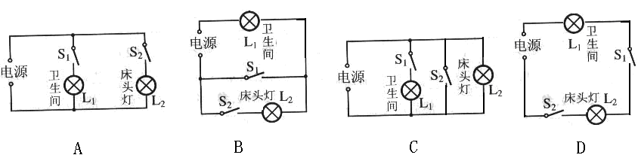
3、小明一家搬进刚装修完的新家的这天晚上，小明闭合床头灯的开关准备坐在床头看书，可是发现房间的日光灯也亮了，他断开床头灯的开关，两盏灯都熄灭了；他过去闭合日光灯的开关，床头灯不亮，但日光灯更亮了。小明很想知道他的床头灯为什么会出现这种“奇怪现象”？关于小明家的日光灯与床头灯此时的连接电路图是（ ）
第3题图

4、图4乙所示的四个电路图中与图4甲所示实物图相对应的是（ ）
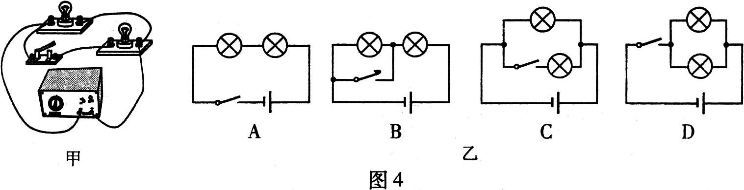
5、学习了热学知识以后小亮发表了下面的看法．其中正确的是 ( )
A．物体吸收热量，温度一定升高 B. 扩散现象不仅说明分子在不停地运动，还说明了分子之间有间隙
C．水上方的气压降低时，水的沸点会升高 D. 气筒给自行车充气时，气筒壁发热主要是活塞与筒壁的摩擦引起的
6、下列说法中符合事实的是（ ）
A. 一只100W的白炽灯正常发光1h，消耗1度电 B. 常用的测电笔是用来测量家庭电路电压大小的工具
C. 一只灯泡两端加2.0V电压时，流过灯泡的电流是0.2A，则灯泡的电阻是10Ω
D. 为了安全用电，洗衣机等家用电器的金属外壳必须与大地保持绝缘
7、下列实例中，为了加快蒸发的是（ ）
A．用地膜覆盖农田 B．给盛有饮料的瓶子加盖
C．把湿衣服晾在通风向阳处 D．把新鲜的樱桃装入保鲜盒
8、重力约0.5N的物体可能是（ ）
A．一个大苹果 B．一枚图钉 C．一个鸡蛋 D．一只小狗
9、把一个小球放入盛满某种液体的溢水杯中，小球浸没且对杯底有压力，从杯中溢出10g液体。若将小球放入盛满水的溢水杯中，它漂浮在水面上。则杯中溢出水的质量
A．等于10g，小球在流体和水中静止时受的浮力一样大
B．小于10g，小球排水的体积变小，排水的质量就小于排开液体的质量
C．等于10g，水的密度大于流体的密度，排开水的质量等于排开液体的质量
D．大于10g，小球排开液体的质量小于小球的质量，而排开水的质量等于小球的质量
10、下面各组材料，均为导体的是（ ）
A．塑料和铁 B．盐水和铜 C．铝和煤油 D．空气和石墨
11、下列用电器中，利用电流热效应工作的是
A．电风扇 B．电动机 C．电视机 D．电饭锅
12、一瓶矿泉水放入冰箱结冰后，下列物理量不发生改变的是（ ）
A．质量 B．温度 C．内能 D．密度
13、在国际单位制中，电功率的单位是（ ）
A．焦耳（J） B．瓦特（W） C．安培（A） D．伏特（V）
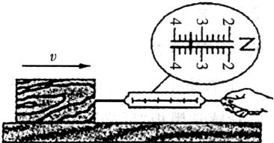
14、小明用弹簧测力计水平拉着重10N的木块，在水平木板上匀速向右移动了0.5m，此时弹簧测力计的示数如图所示，则以下说法中正确的是（ ）
A．木块受到的摩擦力是4.3N
B．水平木板对木块的支持力是10N
C．拉力做的功是7.1J
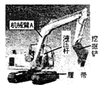
D．重力对木块做的功是1.7J
15题图
机械臂
液压杆
挖掘铲
15、如图是建筑工地上正在工作的挖掘机，下列说法错误的是（ ）
A．挖掘铲的前端做成齿状，是为了增大压强
B．挖掘机的两条履带，可以减小挖掘机对地面的压强
C．机械臂A 被液压杆撑起时，相当于省力杠杆
D．挖掘臂水平转动时，挖掘机对铲内的土没有做功
二、填空与作图（本题共10个小题，16至23题每题2分，24、25每题3分，共22分）
16、旅行时常用行李箱，拉行李箱时若用伸长的拉杆拉箱会省力，其理由是 ．为了方便人们拉动行李箱，在箱体的下部装有轮子，在整体重力不变时，它 （填“增大”或“减小”）了对地面的压强．
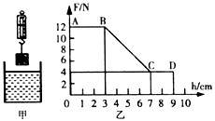
17、如图甲所示，在弹簧测力计下挂一圆柱体，从盛水的烧杯上方某一高度缓慢下降，圆柱体浸没后继续下降，直到圆柱体底面与烧杯底部接触为止.如图乙所示，圆柱体下降过程中弹簧测力计读数F随圆柱体下降高度h变化的图像，则圆柱体的体积是 m³；圆柱体的密度是 kg/m³.(取g=10 N/kg)
18、小芳用200N的水平推力在水平地面上推动重为300N的箱子，10s内箱子匀速前进0.5m，在这个过程中，小芳对箱子做功的平均功率是 W，箱子与水平地面的滑动摩擦力是 N。
19、太阳光穿过浓密的树叶孔隙，在地面上形成明亮的光斑；当太阳光正对凸透镜，有时也能看到一个明亮的光斑。前者光斑的形成说明 ，后者光斑的形成说明 。
20、某照明灯额定电压是36V，正常发光时灯丝电阻为24Ω，则照明灯的额定电流是 A．如果电源电压是48V，为使照明灯正常发光，可以在电路中串联一个阻值为 Ω的电阻．
21、北京奥运会开幕式上声势浩大的“击缶而歌”精彩绝伦，缶声是由于缶面_______产生的，然后通过_______传播到现场观众耳朵的。
22、无锡环太湖景区风光无限美，周末，小李和小明泛舟游览太湖，若以 为参照物，小李是静止的；小明向后划桨而船前进，这说明 。
23、汽车散热器等制冷设备常用水作为冷却剂，这是利用了水的_____________________较大的性质；如果汽车散热器中装有5kg的水，在温度升高10⁰C的过程中，水吸收的热量是__________________J。
24．电视机的遥控器通过发射一种不可见光——红外线，来实现对电视机的控制。有时不把遥控器对准电视机的控制窗口，而是对着墙壁按一下按钮，利用光的反射也可以控制电视机。请在甲图中画出红外线经过墙壁反射的光路。
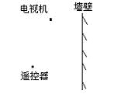图甲
火线
零线
开关
25、图乙是家庭电路的一部分，请把白炽灯和开关接入家庭电路。 图乙
三、科学、技术、社会（本题共2小题，共10分）
26、近年来，中国铁路采用高性能动车组不断进行列车大提速。当列车高速经过时，如果人离铁道太近，很容易被吸进铁道，应特别注意安全。请你用学过的物理知识对这个现象进行解释。

27、当香喷喷的豆浆打好后，王聪打开豆浆机，如图所示，他只闻到香味却看不清楚豆浆。请你用学过的物理知识解释其中的原因。
答： 。
四、实验与探究（本题5个小题，共36分。按各题中的具体要求完成各题）
28、在“测定石块密度”的实验中，用已调节平衡的天平测石块的质量时，在天平的左盘内应放入 （选填“石块”或“砝码”）。若加减砝码天平仍不平衡，则应该 使天平平衡。天平再次平衡后，盘内砝码情况及游码位置如图28（a）所示，则该石块的质量为 克。然后用量筒和水测石块的体积，石块放入量筒后，量筒内水面高度变化情况如图28（b）所示，则该石块的密度为 kg/m³。
图28

（a）
20 g

10 g

20 g

g

0 1 2 3 4 5

ml

20

40

60

80

100

ml

20

40

60

80

100

（b）

29、如图甲所示是“测量小灯泡的电功率”的电路图，图12乙是实物连接图。其中电源是两节新干电池，小灯泡的额定电压为2．5V，滑动变阻器上标有“10Ω lA”。
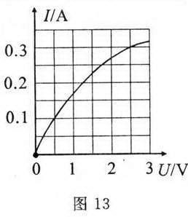
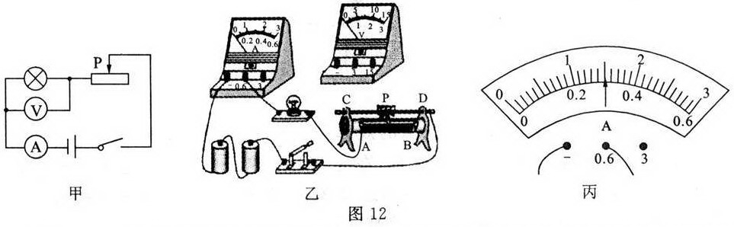
(1)图12乙已连接了部分电路，请用笔画线代替导线按照电路图将未连接的电路连接完整
(2)小明同学连接好电路后，闭合开关时发现灯光特别亮，这表明他在闭合开关前没有 ；
(3)调节滑片P使电压表的示数为2．5V，此时电流表的示数如图12丙所示，则该灯泡的额定功率为 w。若要增大小灯泡的电功率，则滑片P应向______移动；
(4)在完成以上实验后，小明进一步测量并描绘出小灯泡的电流随电压变化的曲线如图13所示，通过图像发现灯丝的电阻是变化的，这一现象表明：______________；
(5)有一位同学在连接好电路后，闭合开关，在移动滑动变阻器滑片P的过程中发现：灯泡变亮时电压表示数变小；灯泡变暗时，电压表示数变大。经检查所用器材完好，出现这种现象的原因可能是 。
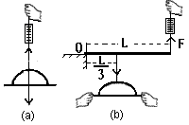
30、为了估测本地大气压，某同学用吸盘、玻璃板和以及弹簧测力计设计实验：把吸盘吸在玻璃板上如图11(a)，测出吸盘的面积为S,用弹簧测力计竖直向上缓慢拉动吸盘。多次实验，记下吸盘刚好脱离玻璃板时的拉力。根据 可知，此时的拉力与大气对吸盘的压力大小相等。然后利用公式 可计算出大气压强。实际操作时发现如下问题：
（1）吸盘吸附在玻璃板上之前，往往先要对吸盘哈气或者蘸少许水，原因是 。
图11
（2）操作时发现弹簧测力计的量程太小，就利用杠杆设计了如图11(b)的改进实验。测得吸盘刚好脱离玻璃板时，测力计的拉力为F。由此计算出此地的大气压值为p= 。
（3）通过调查发现此次的测量值与气象部门提供的数据有偏差，请分析实验过程并根据所学知识猜想：由于 原因，导致测量值 （偏大或偏小。）
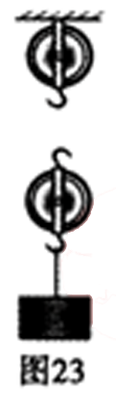
31、小京学过“滑轮组的机械效率”后，提出了一个猜想：“使用滑轮组越省力，它的机械效率越高。”小华却不同意小京的猜想，于是他们利用不同滑轮组匀速提升同一重物进行实验，并得到如下数据：
钩码重  G/N | 钩码上升高度  h/cm | 测力计拉力  F/N | 测力计移  动距离s/m | 机械效率
2 | 0.1 | 0.8 | 0.3 | 83.3
2 | 0.1 | 0.6 | 0.5
2 | 0.1 | 0.5 | 0.7 | 57.1
（1）根据S=0.3m这组数据，在图23中画出滑轮组的绕线方法。
（2）根据S=0.5m这组数据，求出所使用的滑轮组的机械效率约是 。
（3）分析实验数据，你认为小京的猜想 （选填“正确”或“不正确”），因为： 。
32、读数填写数据
（1）某家庭一段时间消耗的电能情况如图20所示，这段时间内消耗的电能是 kW·h
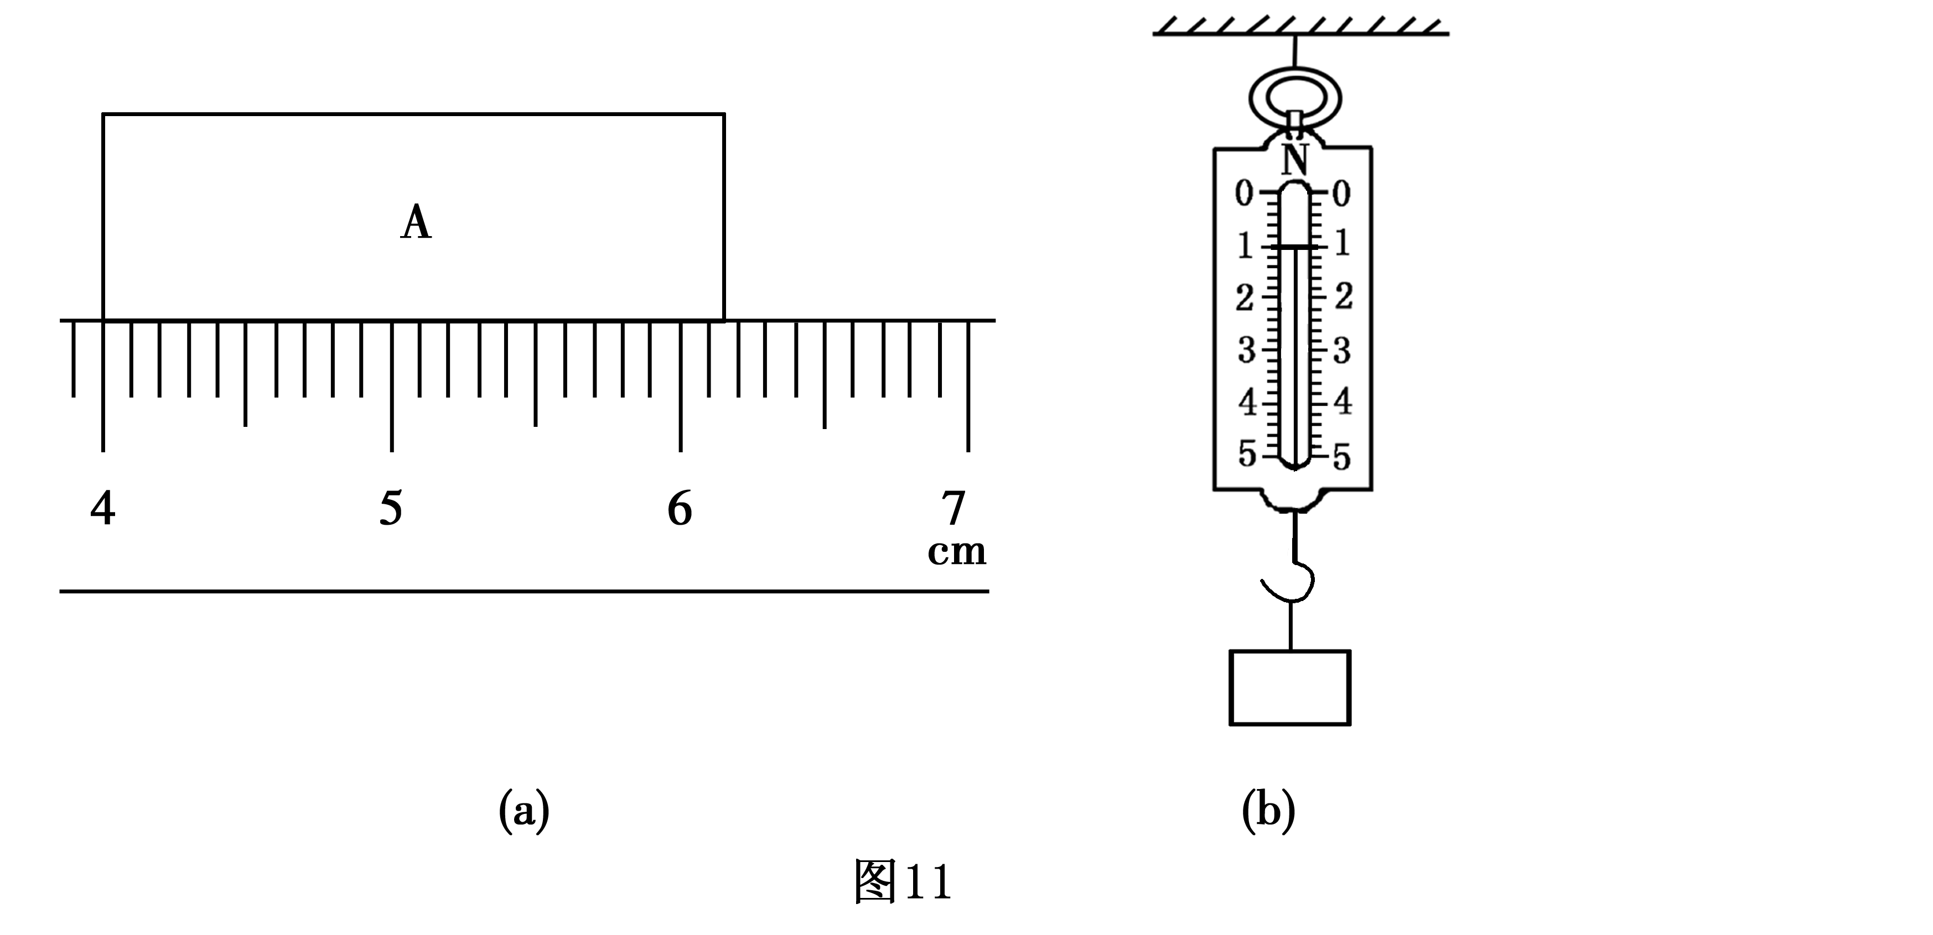
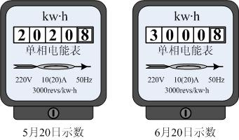
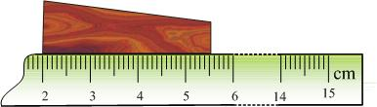
（2）如图21中所测物体的长度是 cm。
图22
图20
图21
5月20号示数
6月20号示数
（3）如图22所示弹簧测力计示数为 N。

五、分析、计算题（共2题，22分。要求写出计算过程和必要的文字说明，否则不能得分）
33、半导体材料的导电能力介于导体和绝缘体之间，其电阻受温度影响较大．如下图甲是某种半导体材料的电阻随温度变化的关系图像.根据这种半导体材料电阻的特性，小明和他的同学设计了一个电路（如下图乙），可以测定某一空间的温度，使用的器材如下：半导体电阻、电源、电流表（0—0.6A）、开关、定值电阻R0（10Ω）、导线若干。
（1）定值电阻R0的作用是什么？（2分）
（2）当环境温度为20℃时，电流表的读数为0.2A，求电源的电压。（3分）
（3）电流表的读数为0.4A时，求当时环境温度和半导体电阻的电功率分别是多少。（5分）
t/℃
50

20

10

20

100

R/Ω
O
40
甲
A
R₀
S
半导体电阻R
乙

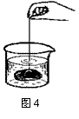
34、如图4所示，将一块重为3N，体积为100cm³的石块，用细线系着浸没在装有水的圆柱形容器中，容器中水的深度由10cm上升到12cm. （容器的重力和容器壁的厚度忽略不计，g＝10N/kg）. 求：（12分）
（1）石块所受浮力；
（2）容器中水的重力；
（3）细线松动，石块沉到容器底静止后，容器对水平地面的压强.

